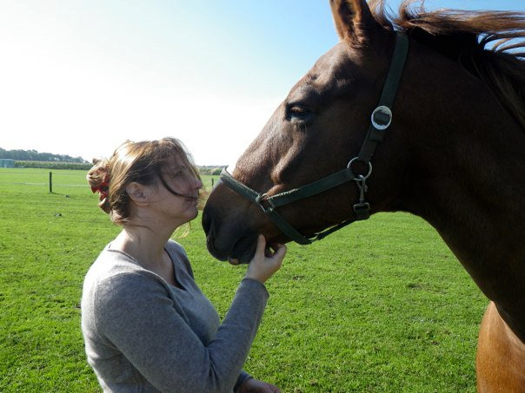 |  | Nessie  - Nashville  - 20 mei 1995  - -  - 14 juli 2017

Nes een ongewoon paard
Andrea Borkowski

JIJ KOOS ONS
4 jaar was je toen je met een groepje nieuwkomers los werd gelaten in de bak.
Vol enthousiasme rende je met veel kniebeweging in het rond, je dikke manen op je stevige nekje huppelden mee. Je lijfje was stoer en je koppie klein en ondeugend. Je viel me meteen op en toen ik maanden later besloot om een eigen paard te kopen dacht ik meteen weer terug aan jou.
Op stal kwamen we je bezoeken en je stak je neus heel ver door het voer gat en smeekte bijna om onze aandacht. Jij had ons gekozen en het feit was geboren, ik had een eigen paard.
Best spannend, ik reed dan wel al sinds ik 9 jaar oud was, maar zelf een jong paard opvoeden, zadelmak maken en trainen, dat was andere koek.
En dat bleek; je beet in alles wat bewoog, stond geen seconde stil in de poetsplaats en bleef maar met je hoeven schrapen tot ze vierkant waren. Eén brok rusteloosheid was je. Boos worden hielp niet en alle adviezen ten spijt, het werd er niet beter van.

Uiteindelijk met veel geduld, extreem belonen als je braaf was en heel duidelijk zijn als je stout was, veranderde het happen in likken en met een borstel in je mond was je blij als een pup.
Het rijden was de volgende hobbel.
Je zat heerlijk, als een stoel, ik vergat soms gewoon om licht te rijden, en gelukkig maar, want die houvast had ik vaak, héél vaak nodig als je er vanuit het niets weer als een dolle vandoor knalde en je mij regelmatig naar het plafond wilde afschieten.
HET DUURDE NIET LANG dat ik je kon inrijden, want je zakte door je voorbeen en maanden van revalidatie volgden. Vlak voor ik je kon kopen had je een blessure en deze bleek niet hersteld te zijn. “Rustig” aan de hand stappen of onder het zadel stappen was stressvol en ging moeizaam en je energie bouwde op. Je trok de brandblaren in m’n hand en trok me op m’n buik, ik wist me met jou geen raad.
Toen ik je voorzichtig weer mocht oppakken en je er weer eens flink vandoor ging, besloot ik dat je nu dan maar aan het werk moest, maar je zakte weer door je been. Na een kijkoperatie in Utrecht, bleek dat de onschuldige “spier” waar je last van zou hebben, een gescheurd kapsel in je knie was en de injectie sporen van de behandeling bleken nog zichtbaar. Kans op herstel 10% kreeg ik te horen.
Wat doe je dan? Een diertje in zijn jonge jaren in laten slapen? Hem opgeven? Opgeven was geen optie, ik had voor je gekozen en ik zette door.
EEN LANG JAAR
Ik zag maar een manier, in beweging blijven en kijken of je jezelf kon herstellen. Een jaar lang op het land, vers gras, zon en kou, zomer en winter, je benen moesten het allemaal een keer hebben meegemaakt.
Hartverscheurend was het wel, als ik om de hoek aankwam en naar je floot, kwam je gillend van blijdschap in rengalop naar me toegerend.
Je streken was je ook hier niet kwijt, je rende dwars door het schrikdraad als de pony’s voor de les langskwamen en sloot je erbij aan. Ook ontdekte je het handvat van het schrikdraad en wist zo te ontsnappen. Je kaapte ook het Friese veulentje van de overbuurvrouw en dreef deze terug naar je stal. Je had een onrust en eigen wil en die heb je altijd gehouden.
IETS VERLOREN EN IETS GEWONNEN
Met het einde van dit lange jaar in het vooruitzicht, ontdekte ik het boek van Monty Roberts, de paardenfluisteraar, zou hij misschien een antwoord hebben op je onstuimige gedrag?
Ik besloot met jou de freestyle technieken te gaan uitproberen, om je alvast voor te bereiden om weer onder het zadel te gaan. Want ja, je knie had het al die tijd goed gehouden en heeft nooit meer opgespeeld!! Helaas durfde ik het niet meer aan om ooit nog met je de duinen in en het stand op te gaan Dat waar ik altijd al van had gedroomd ging in rook op.
Maar iets prachtigs kwam ervoor in de plaats. De eerste keer alleen met jou los in de paddock was ik doodsbenauwd dat je er weer alles ontziend vandoor zou knallen, maar de ideeën uit het boek werkten! Ik werd voor jou de leider die je nodig had en zaadje voor een hele bijzondere band was geboren.
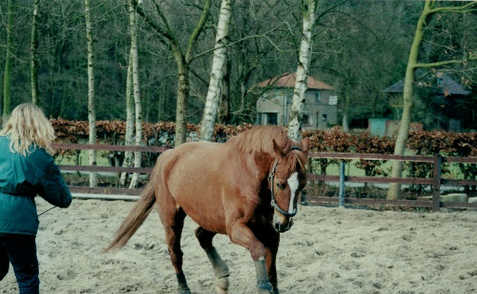
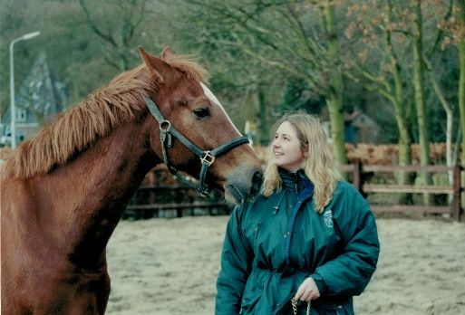Onze eerste Join-up
Een mooie herinnering was het weekend met jou naar een Nederlandse paarden fluisteraar. Daar leerde ik de fijne kneepjes van wat leiderschap voor een paard betekend. Ik kwam met: “Nes doet dit en dat” en ik ging weg met “Ik doe dit en dat” Een les voor het leven.
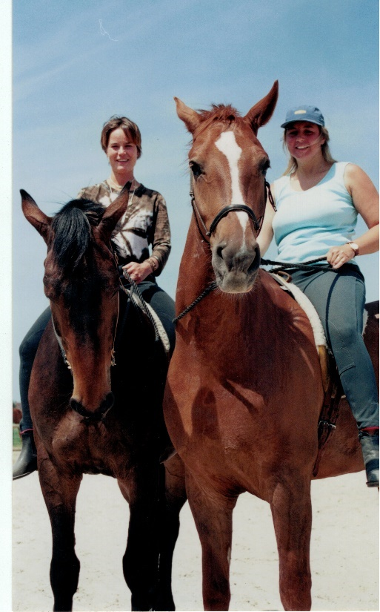Op Nes zonder zadel bij Emiel Voest

BROKKENPILOOT
Natuurlijk bleef je gewoon Nes.
Elke millimeter ruimte die je zag, die nam je. Maar ook alles wat los of vast zat wist je wel te vinden. Ik weet nog steeds niet waar de overige 3 meter van die bandage is gebleven, die je binnen 5 minuten hebt losgetrokken en aan flarden had gescheurd. De ene keer trof ik je aan op stal met de hele hooiruif van de muur, de andere keer met een snee in je ooglid, of je stond met je been dwars door de wollen deken heen. Je was een echte brokken piloot. Je leerde me 6 paar ogen en 6 paar handen te hebben en alles van te voren grondig te doorlopen op mogelijke ongelukken.
Jou op de poetsplaats zetten was ook een kunst. Je liep braaf mee , maar voor we de sluiting vast hadden drukte je je hoofd omlaag en duwde niets ontziend iedereen op je pad omver. Tot op je oude dag moesten we klaar staan met het touw om je een tik op je neus te kunnen geven om te voorkomen dat je weer “de leiding” nam en je de stal in rende.
Op wedstijd nam ik steevast twee touwen mee, want je zette je gewicht erin en brak deze keer op keer. We zette je dan ook altijd aan twee touwen vast, dat ging goed. Wonderwel liepen de wedstrijden zelf altijd op rolletjes. Eenmaal onder het zadel en op onbekend terrein deed je nooit een stap verkeerd.
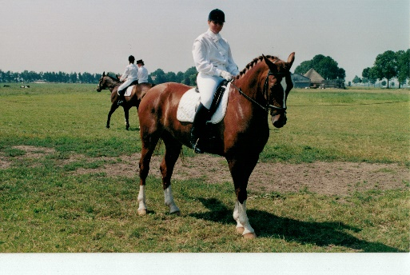Wedstrijdje op stal Vlaar
Het op wedstrijd kómen, dáár zat hem de kneep: Het lukte mij met hulp van vele anderen in 1,5 jaar niet om de trailer dicht te krijgen. Je liep er altijd braaf in, maar je zette de laatste stap niet. Dan besloot je jezelf er met je volledige gewicht weer uit te gooien. Uiteindelijk heb ik het alleen met je opgelost. Je héél erg belonen als je in de trailer stond en zodra je besloot eruit te lopen liep ik vrolijk met je mee en gaf je buiten drie rukken aan de ketting. Dan liepen we samen weer vrolijk de trailer in en na de tweede keer besloot je dat het toch maar beter was om in de trailer te blijven. Zo simpel kon het zijn, het verschil tussen ja en nee moest gewoon héél duidelijk worden gemaakt en je speelde het uit tot op de millimeter.
LIEVE ZACHTE LOMPERIK
Maar je was vooral ook een heel lief en zacht aardig paard. Hoe vaak we ook in de clinch lagen met elkaar en hoe lomp je ook was, je was ook heel lief en zachtaardig. Nooit heb je me willen bijten of trappen. Ik leerde alleen dat ik je met alles voor moest zijn, want je gunde mij of anderen geen moment van ontspanning.
De freestyle oefeningen waren met jou een groot genot! Tot op een dubbeltje kon ik je laten draaien, met een simpel handgebaar draaide je je om, of kon ik je van stilstand naar galop en terug laten wisselen en alles ertussen in Ik kon je zelfs met mijn lichaamshouding laten verzamelen. De join-up deed je altijd met veel overtuiging en er volgde altijd een hevige knuffelpartij en je wroette met je lippen en je tanden zo door mijn haar dat het een coup ravage werd.
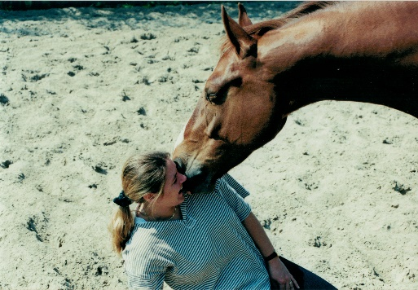Nes kietelt in m’n nek
BIJZONDERE BAND
We waren de aller dikste maatjes. Helaas werd je door anderen niet begrepen, ze vonden je eng en je denderde over ze heen. Want zodra jij ook maar even twijfelde of je begeleider je zekerheid kon bieden, dan nam je zelf de leiding wel.
Maar wat heb je mij veel geleerd!! Ik moest wel. Je was mijn spiegel en een grote leermeester in leiderschap.
Een vervelend maar ook bijzonder moment waaruit bleek wat we samen hadden, was de dag dat we je samen op het land zette met een ander paardje met veel macho gedrag. De dag ervoor leek je zijn dominante gedrag te tolereren. Als hij je baan doorkruiste bij het grazen zag ik alleen maar dat je je neus op trok, maar verder vertrok je geen spier. Wij dachten dat het wel een match was, dus we lieten jullie weer samen op het anderhalf hectare grote land. Nadat ik even mijn jas ging halen trof ik twee lijkbleke eigenaren aan, in paniek. Je was het paardje aan het najagen over het hele land en had hem in elke hoek klem gezet en bont en blauw geschopt. Mijn eerste reactie was: ik moet het land op en hier een eind aan maken. Met de paarden in rengalop op tientallen meters afstand liep ik jou richting uit en gebaarde je alsof ik je wegstuurde. Normaal gesproken was dit een kansloze actie geweest, de afstand tussen ons was veel te groot, maar tot mijn verbazing zag je mijn gebaar en kwam je met dezelfde vaart in een hele grote boog naar me toe gerend en ging achter me staan. Op dat moment was ik alleen maar opgelucht en baalde vreselijk wat je had gedaan en had ik het te druk met het zorgen voor het verwonde beestje. Pas veel later ben ik gaan beseffen hoe bijzonder dit join-up moment eigenlijk was geweest.
NIET RAD
Rijden was geen genot, je hing zwaar in m’n handen en ik moest zelfs mijn vingers tapen Je verzamelde moeilijk, maar je deed altijd je best. Je was soms net niet rad, maar als je goed gereden werd, leek het beter te gaan en dan toch weer niet. Ook bleef je explosief. Je leek mak als een lammetje en zo knalde je weer weg. Zo ook een keer dat je richting de schuifdeuren rende en zo schrok van de persoon die je door een kier zag vegen, dat je omhoog kwam en wij samen achterover vielen. Ik trok je op tijd schuin weg en we kwamen er allebei nog maar net goed van af... Ik stapte weer op en je deed weer of er niets aan de hand was. De persoon die in die twee minuten even weg was kon zich niet voorstellen dat dit zojuist was gebeurd.
RUG KLACHTEN
Ik had al lang twijfels over je rug, maar dit werd eigenlijk nooit echt onderkend door artsen. Met toestemming van de verzekering ben ik met je naar iemand geweest waarvan gezegd werd dat ie goede resultaten haalde, maar niet erkend was. Hij zag de blokkade in je rug wervel. Hij prikte je met iets scherps maar je gaf geen sjoege. Na een ruk aan je been en een spuit op die plek, werd je opeens een ander paard. Je schrok niet meer, je was betrouwbaar en voor het eerst durfde ik het aan om een bijrijder te nemen. Eindelijk kreeg ik een beetje rust.
VAN KORTE DUUR
Die rust duurde helaas ook niet lang, want omdat je niet meer samen met de andere paarden in jouw stal naar buiten ging, was je heel onrustig op stal en bleef je hinniken. Je werd daarom bij andere paarden in de hooikap gezet. Deze boxen stonden in een vierkant tegen, maar hadden geen boven deur. S’ avonds trof ik je aan met een ritssluiting van boven tot onder aan de binnenkant van je achterbeen, je vel zat nog op de afscheiding. De buurman wilde blijkbaar niet dat je tussen zijn meisjes kwam en dat werd over de schutting uitgevochten.
Na weer een periode van herstel bleef je kwakkelen. Uiteindelijk bleek dat je artrose had op je hoef en een hap uit je heup Blijkbaar had je bij de vechtpartij met je achterbenen naar je buurman uitgehaald en ben je met je kroon op de stalrand terecht gekomen om vervolgens met je hele been over te schutting te geraken. Je hebt je met je hele gewicht er weer vandaan moeten trekken.
GENOEG GEWEEST
Ik besloot dat het genoeg was, geen opknappen en lappen meer, je was geen paard om op te rijden, je was een paard dat vrijheid nodig had.
Je had met alles wat je keer op keer bleek te mankeren toch altijd op jouw manier je allerbest gedaan. Achteraf gezien was het geen wonder dat je zo onrustig was en dat je voor je eigen bescherming koos. Je was heel kwetsbaar, maar liet het niet zien, je bikkelde door. Natuurlijk was dat in combinatie met je karaktertje een hele uitdaging. Iedereen om me heen had altijd een mening en dat maakte me onzeker, maar gelukkig leerde ik van jou om op mijn gevoel af te gaan, want die bleek steeds weer te kloppen.
DE WILDTSHOF
Na 5 jaar van hoop en wanhoop heb ik je naar de Wildtshof gebracht. Het was genoeg, voor jou en voor mij. Je was nog steeds kreupel en 6 weken lang wisten we niet of je het zou halen. Veel tranen heb ik gelaten om jou zo ver weg achter te laten, maar dit was jouw enige kans. Gelukkig kwam het weer goed.
De eerste tijd kwam je weer hinnikend op me afgerend en was het weer hartverscheurend om weg te gaan. Je volgde me weer over het hele grote land terug en bleef me verwachtingsvol nastaren. Dit gedrag herkende ik van de keren dat je in het eerste jaar alleen in de wei stond of toen je op een stal was waar je dood ongelukkig was. Daar herkende je zelfs onze auto en kwam je al gillend aangerend.
Gelukkig zag ik bij elk bezoek dat je minder oog voor mij had. Tot het moment dat je je worteltjes kwam halen en je gauw weer terug wilde naar je eigen groep. Toen wist ik dat ik niet meer nodig was, je was eindelijk op je plek.
WAARDIG OUD WORDEN
Op deze plek, ben je liefdevol en met het voor jou zo nodige begrip en deskundigheid opgevangen en heb je nog vele jaren van je vrijheid en op een paard-waardige manier kunnen genieten.
Het was de enige plek waar ik je met een gerust hart kon achterlaten en waar je veilig en in goede handen was. Ik had er ook eindelijk rust gevonden.
Je werd de leider van je groep, een eerlijke leider, die lastige paarden opvoedde. Je was paard in volle glorie.
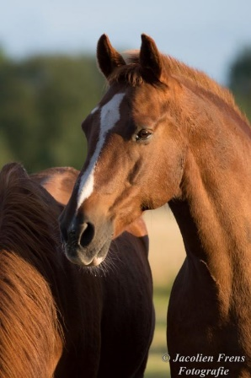.
Je werd ouder en je werd hoef bevangen. Je werd kwetsbaar en moest je positie afstaan. Je werd een oude man en je kreeg een vriendschap met Joyan die heel bijzonder was.
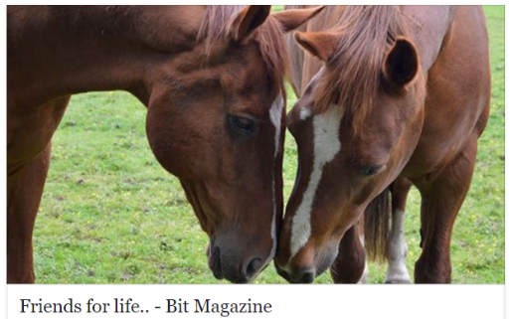
Lang leek het goed met je te gaan, toen ik plotseling gebeld werd dat je aan vier voeten bevangen was. Je had heel veel pijn en we hebben je hieruit moeten verlossen.
AFSCHEID
Toch nog onverwachts en heel plotseling heb ik afscheid van mijn lieve, bijzondere Nes moeten nemen, iets wat ik nooit onder ogen durfde te zien, was opeens realiteit.
Maar Nes zou Nes niet zijn, als ie niet zelfs dan nog zou laten zien dat ie geen gewoon paard is.
We werden liefde vol en met de grootste zorg geholpen door Karin, Rick en Jacolien. Nes gleed langzaam weg en werd “overleden” verklaard. De beweging in zijn lijf waren dan wel vervelend, maar is heel normaal, omdat de spieren langzaam ontspannen.
Rick vertrok, maar ik kon niet geloven dat Nes weg was .Ik begon, zoals ik altijd gewend was uit te leggen dat Nes “anders” is dat hij nog leeft en dat het bij hem nou eenmaal nooit iets “normaal“ gaat.
Na enige overreding wist ik Rick te overtuigen dat Nes nog leefde en hij besloot meteen terug te komen.
Nes buik bewoog eerst een beetje en toen steeds meer en heviger. Ik hield m’n hand op zijn neus en voelde de adem weer op gang komen. De ademhaling werd steeds heftiger en regelmatiger Vele minuten kropen in stilte voorbij en vlak voor Rick terug was, slaakte Nes nog drie hele diepe ademteugen en is toen heen gegaan.
Het was een bikkel tot het eind en opgeven was voor hem gewoon geen optie.

Je was mijn grootste zorg,
door jou leerde ik angst te laten.
Je was de reden te willen begrijpen,
door jou zag ik wie ik was.
Je gaf me onvoorwaardelijkheid,
door jou ging ik door vuur.
Je was mijn leraar,
door jou weet ik wat leven waard is.
Je was liefde
door jou voel ik wat passie is.
Je was mijn alles
en nu ga ik zonder jou,
door jou weet ik hoe.
vaarwel lieve Nessie, ik mis ons.

